电力电子技术第七次讨论课

班级：电气钱61

姓名：陈俊百 安政杰 吕昱辉 日期：2018年12月2日

问题一·硬开关状态Buck电路

研究图1所示的硬开关状态Buck电路，分析时序，分别测量计算绘制通态损耗、断态损耗、开通损耗、关断损耗，及总损耗功率。

（开关S 选择MOSFET，型号BSC060N10NS3，开关频率,占空比D=0.4，直流输入电压，电感L=72uH，电容C=1000uF，电阻R=2Ω）

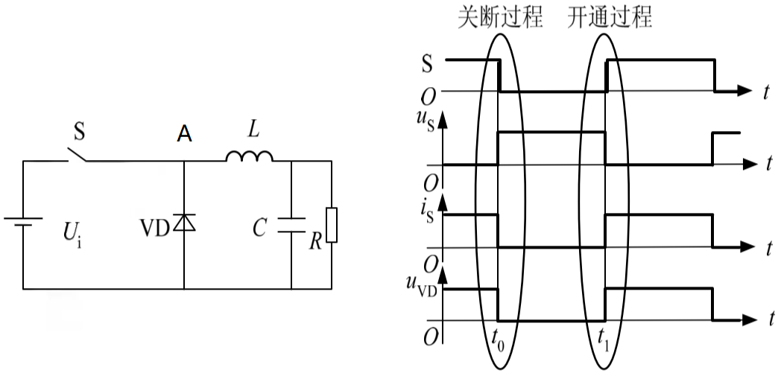

图1 硬开关降压斩波电路及波形

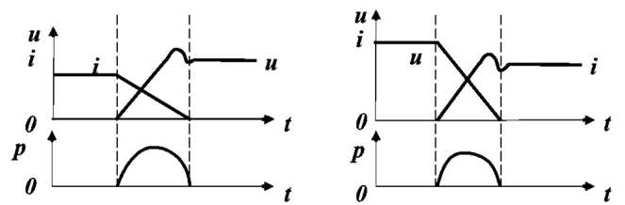

图2 硬开关过程中的电压与电流波形

1. 电路分析

由硬开关构成的降压斩波电路如图1 所示。在这样的电路中，开关开通和关断过程中的电压和电流波形如图2 所示，开关过程中电压、电流不为零，出现了重叠，因此有显著的开关损耗，而且电压和电流变化的速度很快，波形出现了明显的过冲，从而产生了开关噪声。

开关损耗与开关频率之间呈线性关系，因此当硬电路的工作频率不太高时，开关损耗占总损耗的比例并不大，但随着开关频率的提高，开关损耗就越来越显著，这时候必须采取一定的措施来降低开关损耗。

1. 电路仿真

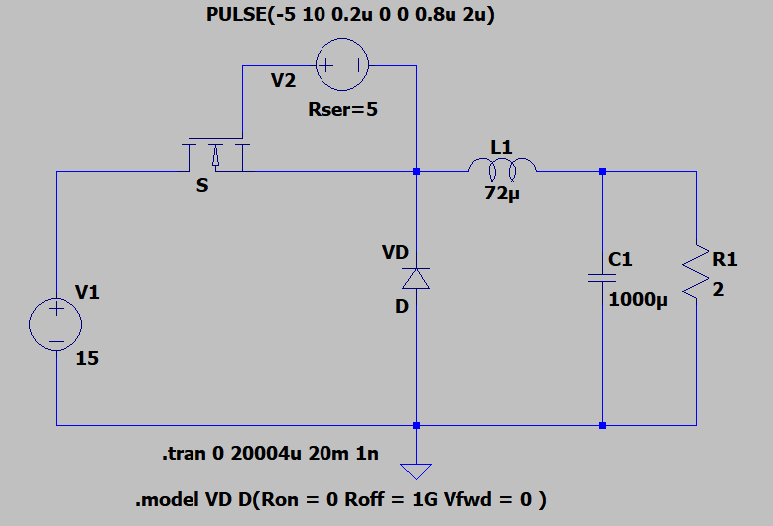（1）仿真电路

1. 仿真波形

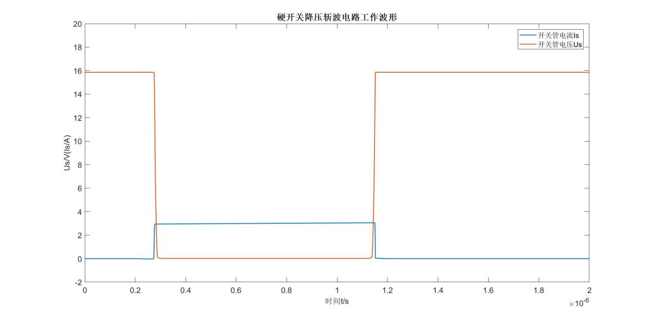

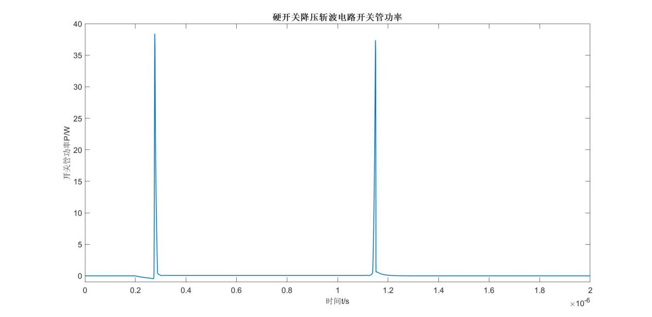

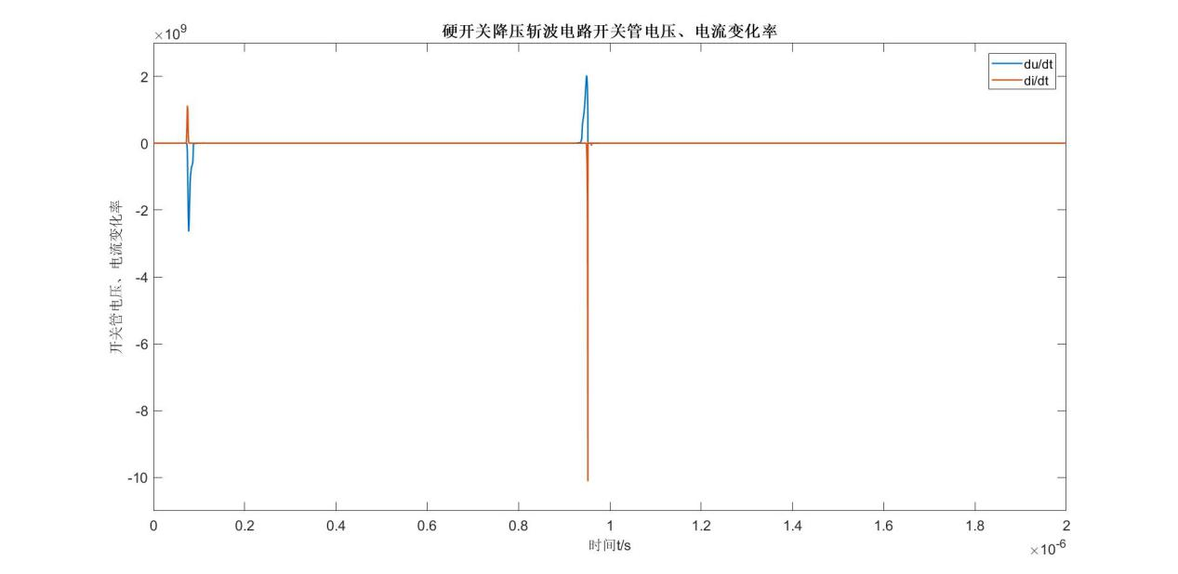

根据开关管功率、开关管电压变化率、开关管电流变化率在一个开关周期内的变化曲线可以看出，在半导体器件开通与关断的过程中，的瞬时功率最高可达38.40W，电压变化率瞬时值可达，电流变化率瞬时值可达，开关器件具有较大的开关损耗与开关噪声。

为分析开关时序，将开关管电压和开关管电流的仿真波形在开关过程的时段内进行局部放大如下。

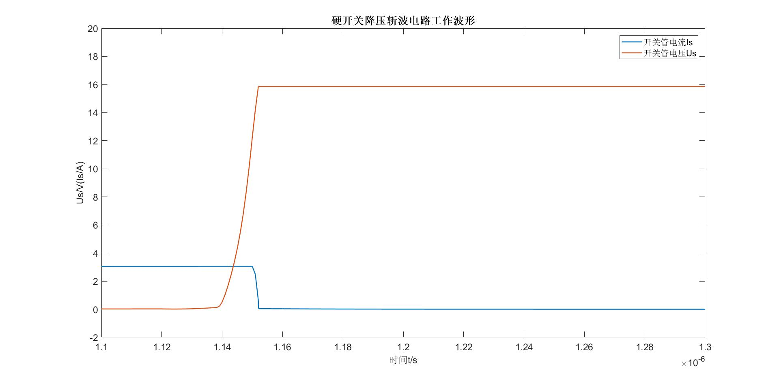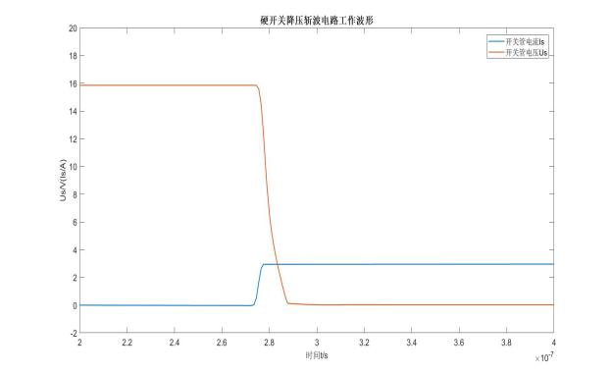

由上图所示的开关波形，可以发现在开通过程中，MOSFET 的电流先变化，当增至基本不变后电压s u 才开始下降；在关断过程中，MOSFET 的电压先变化，当增至基本不变后电流才开始下降。

上述的开关时序可以通过电路的拓扑结构加以解释。在图1所示的电路中，对节点A应用基尔霍夫电流定律，流过电感L的电流等于开关管S的电流与流过二极管VD的电流之和。假设电感L的感值极大，即为一恒定值。在开关管S由阻断状态切换至导通状态的过程中,当未上升至与相等时，二极管VD必须导通并流过电流-，VD的导通使得A点的电位始终为0V左右，即S两端的电压维持在电源电压；当上升至与相等后，二极管VD阻断，开始下降。同理，在开关管S 由导通状态切换至阻断状态的过程中，当

未上升至电源电压时,A点的电位始终高于0V，二极管VD不满足正向偏压条件，VD支路阻断，此时流过S的电流=保持不变；当上升至 后，A点的电位降至0V，二极管VD所在支路导通并流过电流- ，开始下降。

1. 功率损耗

|  |  |  |  |
| --- | --- | --- | --- |
|  | 测量时段 | 平均功率 | 能量损耗 |
| 开通损耗 | 77.3827ns-105.2052 | 4.4614W | 135.26nJ |
| 通断损耗 | 105.2052-944.8831 | 123.83mW | 103.24nJ |
| 关断损耗 | 944.8831-953.8675 | 18.505W | 166.26nJ |
| 断态损耗 | 953.8675-2077.3830 | 143.33mW | 161.02nJ |
| 总功率损耗 | 77.3827-2077.3830 | 282.89mW | 565.78nJ |

问题二·准谐振Buck电路

研究图3所示的准谐振Buck电路，分析时序，分别测量计算绘制通态损耗、断态损耗、开通损耗、关断损耗，及总损耗功率。

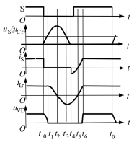（开关S 选择MOSFET，型号BSC060N10NS3，开关频率,占空比D=0.4，直流输入电压，电感L=72uH、Lr=1.5uH，电容C=1000uF、Cr=22nF，电阻R=2Ω）

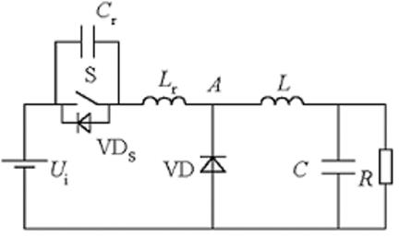

图3零电压开关准谐振电路

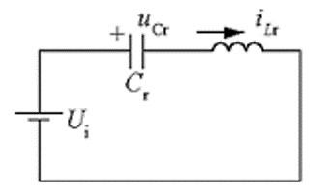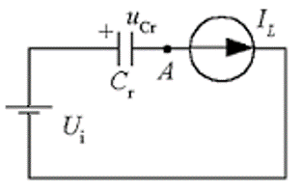

图4 图5

1. 电路分析

-时段：时刻之前，开关S为通态，二极管VD为断态，，；时刻，S关断，与其并联的电容Cr使S关断后电压上升减缓，因此S的关断损耗减小。S关断后，VD尚未导通，电路可以等效为图4。电感Lr、L向Cr充电，由于电感值很大，可以等效为电流源。线性上升，同时VD两端电压逐渐下降，直到 时刻= 0，VD导通。这一时段内有

 （1）

-时段：时刻二极管VD 导通，电感L通过VD续流，Cr、Lr、形成谐振回路，如图5所示。谐振过程中，Lr对Cr充电，不断上升，不断下降，直到时刻，下降到零,达到谐振峰值。

-时段：时刻后，Cr向Lr放电，改变方向，不断下降，直到时刻，=，这时Lr两端电压为零，达到反向谐振峰值。

-时段：时刻以后,Lr 向Cr反向充电，继续下降，直到时刻=0。

-时段电路谐振过程的方程为

 (2)

-时段：被钳位于零，Lr两端电压为，线性衰减，直到时刻，=0。由于这一时段开关S两端电压为零，所以必须在这一时段使S开通，才不会产生开通损耗。

-时段：S为通态，线性上升，直到时刻，，VD关断。

-时段电流的变化率为

 （3）

-时段：S为通态，VD为断态。

谐振过程是软开关电路工作过程中最重要的部分，通过求解式（2）可得（即开关S 的电压）的表达式

    （4）

求其在上的最大值就得到的谐振峰值表达式，这一谐振峰值就是开关S承受的峰值电压，即

  （5）

从式（4）可以看出，如果正弦项的幅值小于 ，就不可能谐振到零，开关S也就不可能实现零电压开通，因此

 （6）

就是零电压开关准谐振电路实现软开关的条件。

1. 电路仿真
2. 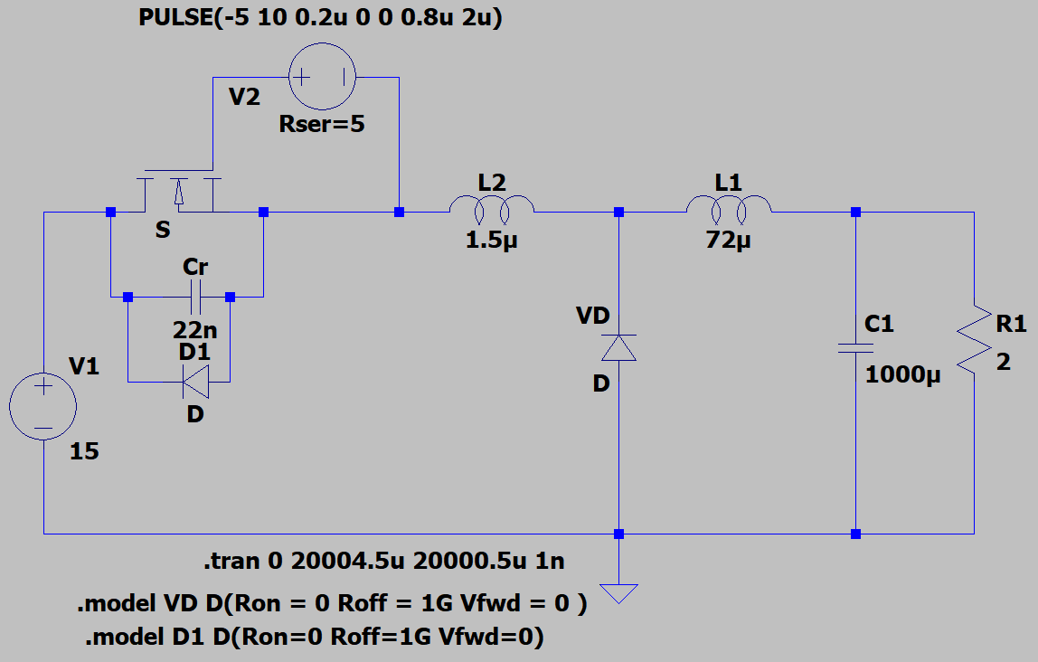仿真电路

(2)仿真波形

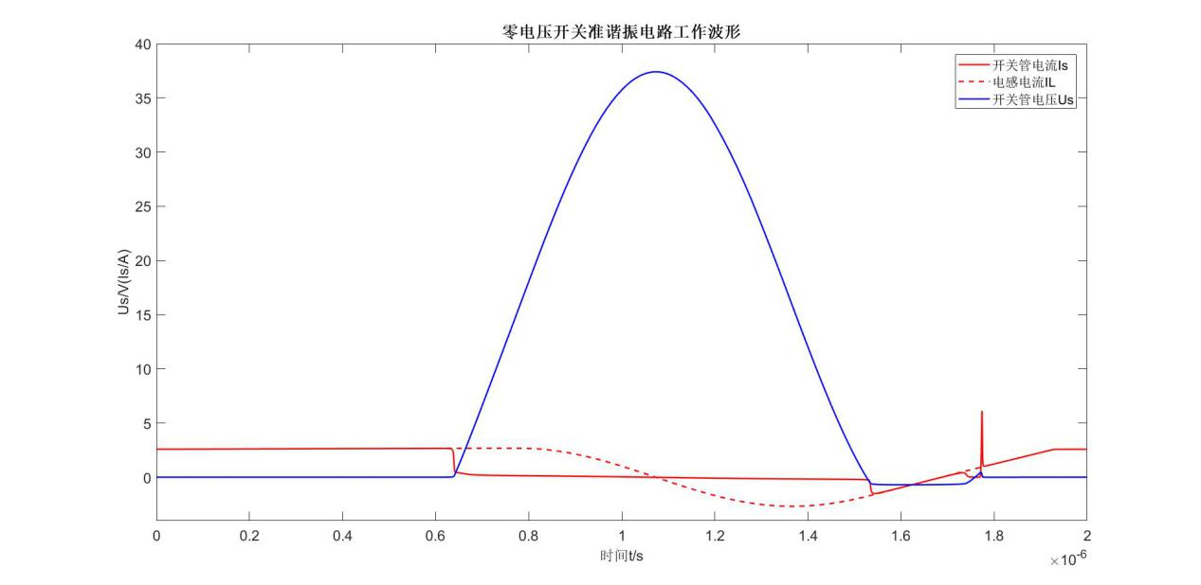

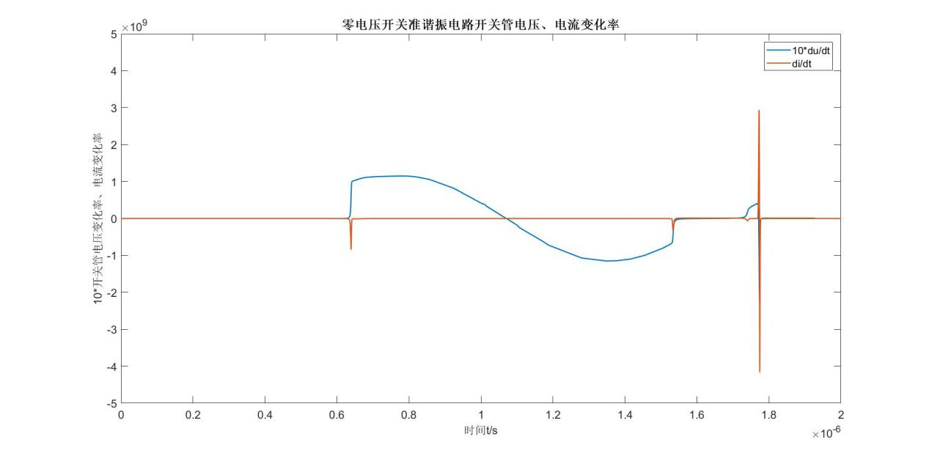

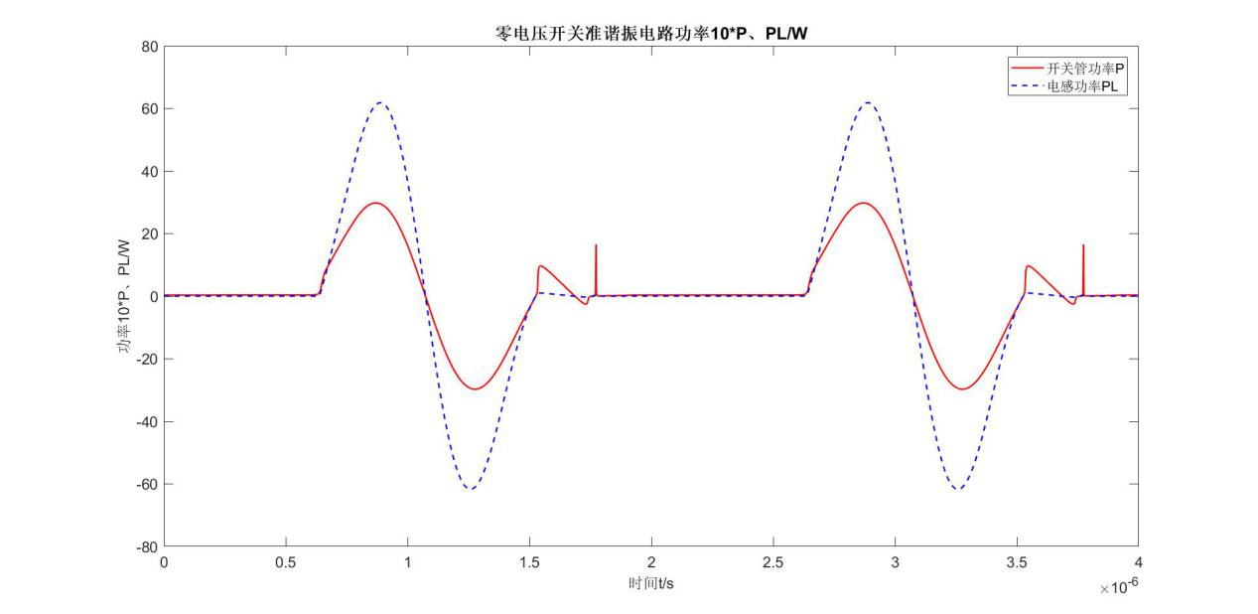

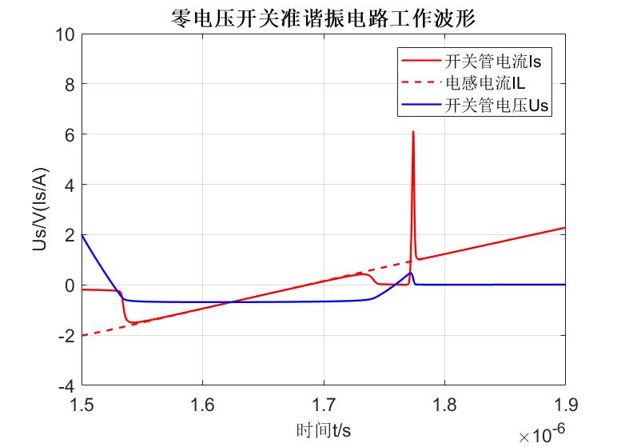

上图二所示的工作波形同3.1 节所分析的开关工作时序相吻合。由的波形图可以看出，开关管S所承受的峰值电压高达37.41V左右，较硬开关大很多；由曲线可以看出，电容Cr与电感Lr的无功吞吐非常大，存在大量的无功功率交换。但是，瞬时开关损耗峰值大幅下降，开关时电压变化率与电流变化率也有所下降。

1. 功率损耗

|  |  |  |  |
| --- | --- | --- | --- |
|  | 测量时段 | 平均功率 | 能量损耗 |
| 开通损耗 | 638.5000ns-771.5000 | 582.42mW | 78.777nJ |
| 通断损耗 | 771.5000-1525.5 | 39.398mW | 29.549nJ |
| 关断损耗 | 1525.5-1777.4578 | 751.16mW | 188.14nJ |
| 断态损耗 | 1777.4578-2638.5 | -205.22mW | -176.44nJ |
| 总功率损耗 | 638.5-2638.5 | 60.015mW | 120.03nJ |

问题三·电路对比

比较两种工作方式下，半导体器件开关时的di/dt、du/dt、端电压峰值，以及各项损耗。

|  |  |  |  |
| --- | --- | --- | --- |
|  |  | 硬开关 | 软开关 |
| 功率损耗 | 开通损耗 | 135.26nJ | 78.777nJ |
| 通断损耗 | 103.24nJ | 29.549nJ |
| 关断损耗 | 166.26nJ | 188.14nJ |
| 断态损耗 | 161.02nJ | -176.44nJ |
| 总功率损耗 | 565.78nJ | 120.03nJ |
| 电流变化率 | 开通 | 4.4GV/s | -10.1GA/s |
| 关断 | -4.8GV/s | 1.8GA/s |
| 电压变化率 | 开通 | -0.8GV/s | 3.4GA/s |
| 关断 | 1.2GV/s | -4.2GA/s |
| 端电压峰值 | | 15.86V | 37.41V |

由上表数据，软开关的开通损耗、关断损耗以及平均功率损耗较之硬开关都大幅下降；软开关中半导体开关器件的电流变化率和电压变化率较之硬开关也有所下降，但是软开关电路在电路开断的过程中也存在一定的开关噪声。此外，软开关电路中的谐振电压峰值很高，要求器件耐压必须提高。